五年级数学上册
《多边形的面积》应用题及答案

- (变式题)一块平行四边形麦田(如下图)，中间有一条平行四边形小路。
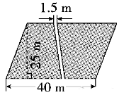

(1)这块麦田的面积是多少平方米？
(40－1.5)×25＝962.5(m²)
答：这块麦田的面积是962.5 m²。
(2)如果每平方米收小麦约0.75 kg，这块麦田大约能收小麦多少千克？
0.75×962.5＝721.875(kg)
答：这块麦田大约能收小麦721.875 kg。

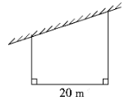
2．靠墙边围成一个花坛(如右图)，围花坛的篱笆长51 m，求这个花坛的面积。

51－20＝31(m) 31×20÷2＝310(m²)
答：这个花坛的面积为310 m²。

3．(变式题)求阴影部分的面积。
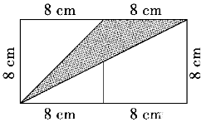
(1)

8×8÷2＝32(cm²)
(2)下图中平行四边形的面积是36 cm²，A为底边中点。
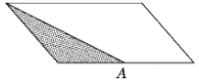

36÷2÷2＝9(cm²)

4．已知梯形的面积是96 dm²。求阴影部分面积。

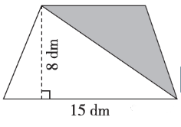
96×2÷8－15＝9(dm)
9×8÷2＝36(dm²)
5．求阴影部分面积。
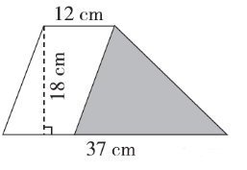

(37－12)×18÷2＝225(cm²)
6．一个直角梯形的下底是20 cm，如果上底再增加4 cm就成了正方形，这个梯形的面积是多少平方厘米？
20－4＝16(cm)
(16＋20)×20÷2＝360(cm²)
答：这个梯形的面积是360 cm²。

7．(变式题)学校有一面平行四边形的“书香校园”文化墙，底是2.6 m，高是2 m，粉刷这面墙一共用去1.6 kg的外墙漆，平均每平方米大约用漆多少千克？(结果保留一位小数)
1.6÷(2.6×2)＝1.6÷5.2≈0.3(kg)
答：平均每平方米大约用漆0.3 kg。

8．一块平行四边形的草坪中间有一条石子路(如图)。如果铺1 m²的草坪需要12.5元，那么铺这块草坪需要用多少元？
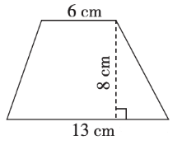

(20－2)×8×12.5＝1800(元)

9.如下图，一个平行四边形被分成甲、乙两部分，甲的面积比乙大64 m²，甲的上底是多少米？
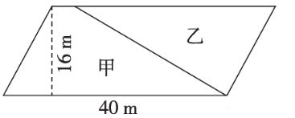

64÷16＝4(m)

